作业2

姓名: NaHCOx 班级: 学号:

1. 写出程序运行结果

（1）
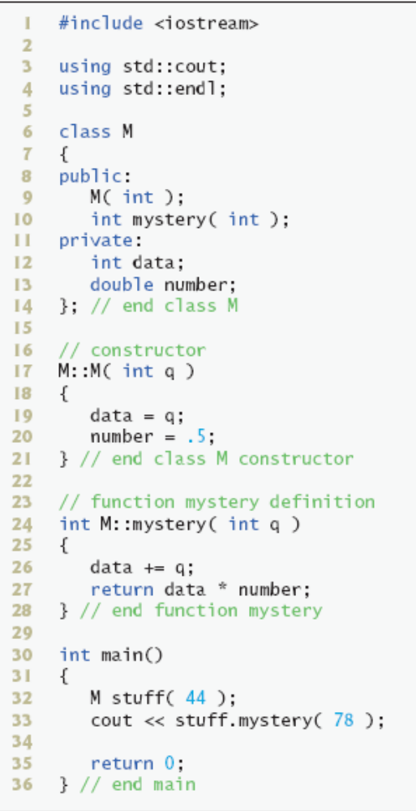
答案：
61
（2）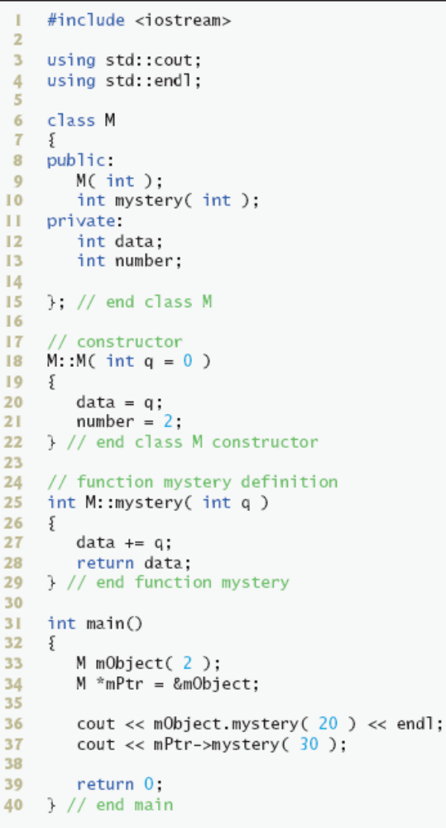
答案：
22
52

2. 改错
对于每个给定的程序段，指出代码中的错误，写出改正后的代码。

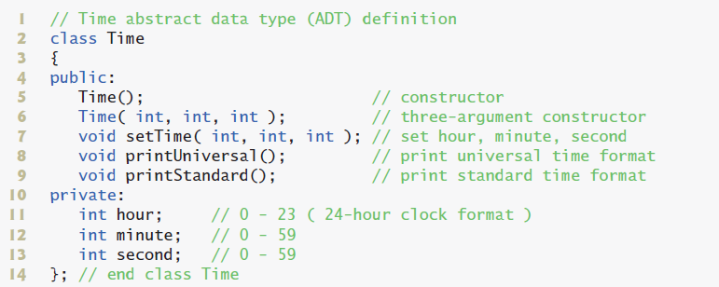

（1）下面代码定了Time类的成员函数setHour，Time的声明见Fig. L 9.1：

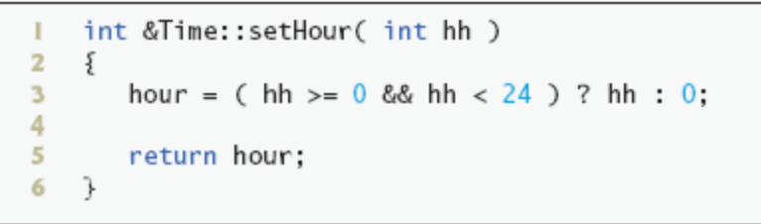
答案：

在Time类中添加公有成员函数声明如下：
int& setHour(int);

（2）下面代码调用了Time类的成员函数printUniversal，Time类的定义见Fig. L 9.1：
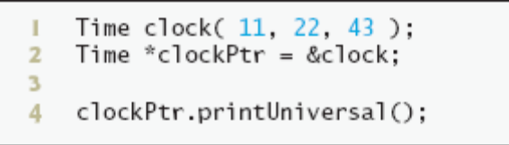
答案：

对于Time类的指针clockPtr，应该使用->运算符调用类的成员函数：

clockPtr->printUniversal();

（3）在Time类中定义数据成员 hour, minute和second，见Fig. L 9.2，并在test code中使用Time类：

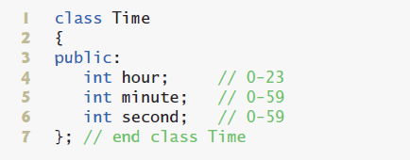

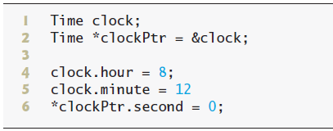
答案：
第6行，成员运算符"."比指针运算符"*"优先级更高，可以改成
(*clockPtr).second;
或者
clockPtr->second;

（4）下面代码定义了类Time：

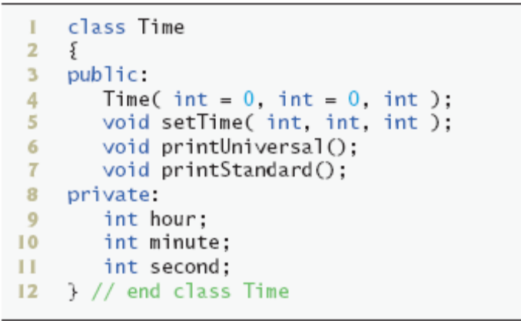
答案：
具有默认值的函数参数必须放在右边，可以改成：
Time(int, int = 0, int = 0);

（5）下面代码定义了类Q：
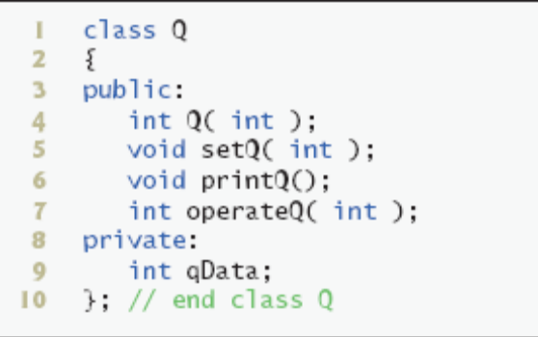
答案：
构造函数没有返回值类型，应该改成：
Q(int);

（6）下面代码是类Q的另一种定义：
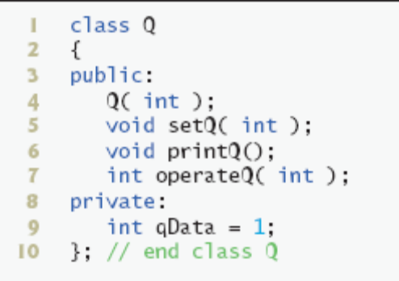
答案：
第9行，使用这种方式初始化非静态成员变量，在旧版本（旧标准）的编译器下可能会有问题。C++11以上可以用这种方式初始化。
warning: non-static data member initializers only available with '-std=c++11' or '-std=gnu++11'
9 | int qData = 100;
| ^~~
（7）下面代码在类Q的声明之外定义了其成员函数setQ：
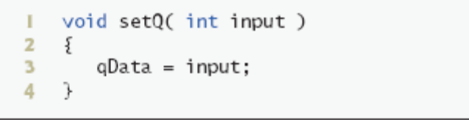
答案：
应在函数名前加范围解析运算符"::"：
void Q::setQ(int input)

